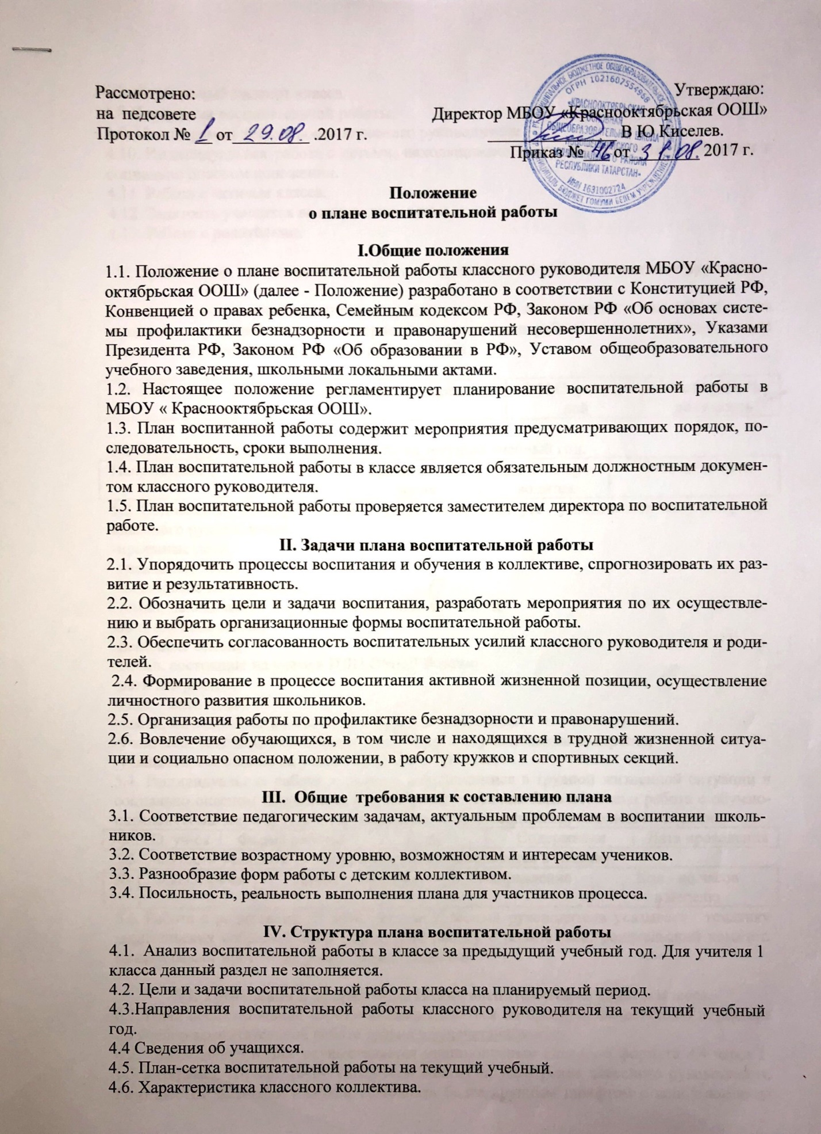4.7. Социальный паспорт класса.
4.8 Программа воспитательной работы.
4.9. Циклограмма деятельности классного руководителя
4.10. Индивидуальная работа с детьми, находящимися в трудной жизненной ситуации и социально опасном положении.
4.11. Работа с активом класса.
4.12. Занятость учащихся во внеурочное время.
4.13. Работа с родителями.

V. Требования к содержанию плану воспитательной работы классного руководителя
5.1. Аналитическая часть данного документа включает анализ воспитательной работы за прошедший учебный год, характеристика класса, план работы на текущий год и иные сведения на усмотрение классного руководителя.

Ф.И.О. уч-ся | Дата рождения | Адрес | Ф.И.О. родителей | Место работы,  должность

5.2. План-сетка воспитательной работы на текущий учебный год.
Направление | Название мероприятия | Время проведения | Для кого проводится | Ответственные
5.3 Социальный паспорт класса. В социальном паспорте указываются на усмотрение классного руководителя:
-приемные дети;
-опекаемые дети;
-малообеспеченные семьи;
-семьи, находящиеся в трудной жизненной ситуации;
-многодетные семьи;
-неполные семьи;
-семьи, состоящие на учете в ПДН ОМВД России;
-дети мигрантов;
-дети – инвалиды;
-семьи, находящиеся в социально – опасном положении;
-учащиеся, состоящие на административном (внутришкольном контроле);
-учащиеся, состоящие на учете ГПДН ОМВД России
5.4. Индивидуальная работа с детьми, находящимися в трудной жизненной ситуации и социально опасном положении. В этом разделе должна быть отражена работа с обучающимися (семьями) в трудной жизненной ситуации и социально опасном положении.
Ф.И.О. уч-ся | Форма работы | Цель | Содержание | Дата проведения
5.5. Занятость учащихся во внеурочное время заполняется в таблицу.
№ | Ф.И.О. уч-ся | Название кружка | Направление | Кол - во часов  в неделю
5.6. Работа с родителями. В этом разделе классный руководитель указывает тематику родительских собраний, индивидуальную работу с родителями, родительский комитет, прикладывает протоколы родительских собраний.

VI. Требования к оформлению Плана воспитательной работы класса.
6.1. План воспитательной работы должен сдаваться на проверку заместителю директора по учебно-воспитательной работе только в напечатанном виде.
6.2. Выполнение плана осуществляется машинописным способом формата А4 через 1- 1,5 интервала. Шрифт 10-14 Times New Roman на усмотрение классного руководителя. Разрешается заголовки надписи выполнять более крупным шрифтом с использованием объекта WordArt.
6.3. Титульный лист считается первым, но не нумеруется.
VII. Контроль за выполнением плана воспитательной работы
7.1. Контроль осуществляется администрацией школы в лице зам.директора по ВР, руководителя ШМО классных руководителей в начале учебного года (вводный контроль) в течение года (текущий контроль), и в конце года (итоговый контроль).
7.2. План воспитательной работы сдается на проверку зам.директора по ВР до 15 сентября; в период с 15 сентября по 25 сентября план воспитательной работы классного руководителя проходит проверку.
7.3 План воспитательной работы классного руководителя не соответствующий установленным требованиям, возвращается классному руководителю для доработки. Устранение отмеченных недостатков производится в течение 5 дней.
7.4. В течение учебного года по требованию администрации план предоставляется на проверку.
7.5 План воспитательной работы классного руководителя перерабатывается ежегодно в соответствии с новыми целями и задачами, которые ставит перед собой классный руководитель.

